整改建议

- 网址有限制！很难打开，打开后图片难加载！

- 设置多种语言。

- 这一坨没必要，可以整个背景底色做半透明的流动的产品视频。
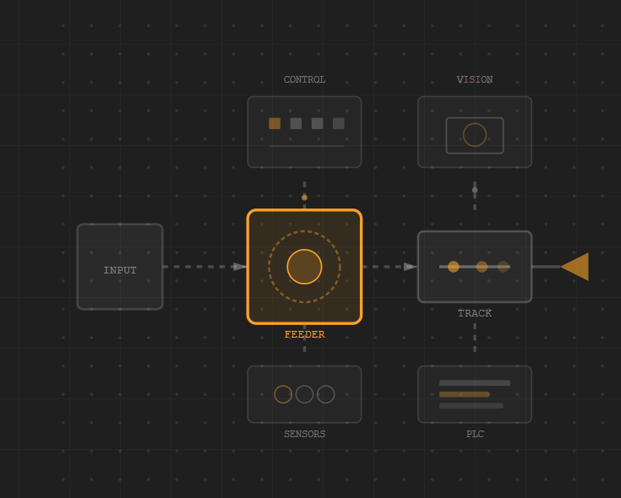

- 表头字样不够醒目，路径字样不够醒目。
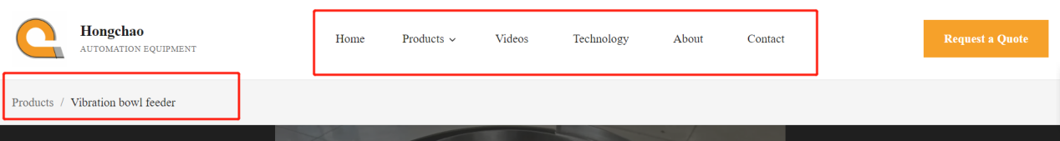

- 主页5张大图片： 实在不好排版就拍成一排。背景图片颜色统一，logo统一，格式统一。且第一张图必须是bowl feeder。链接点进去最好是视频。

- Home页面往下拉，每个板块不醒目；或者划分不明显。
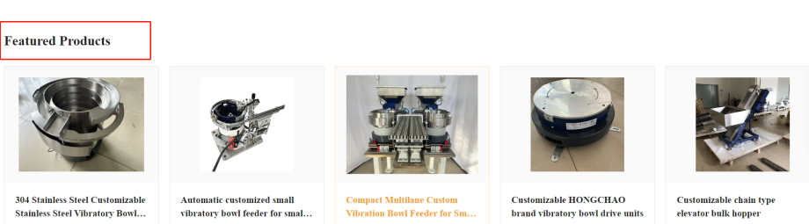
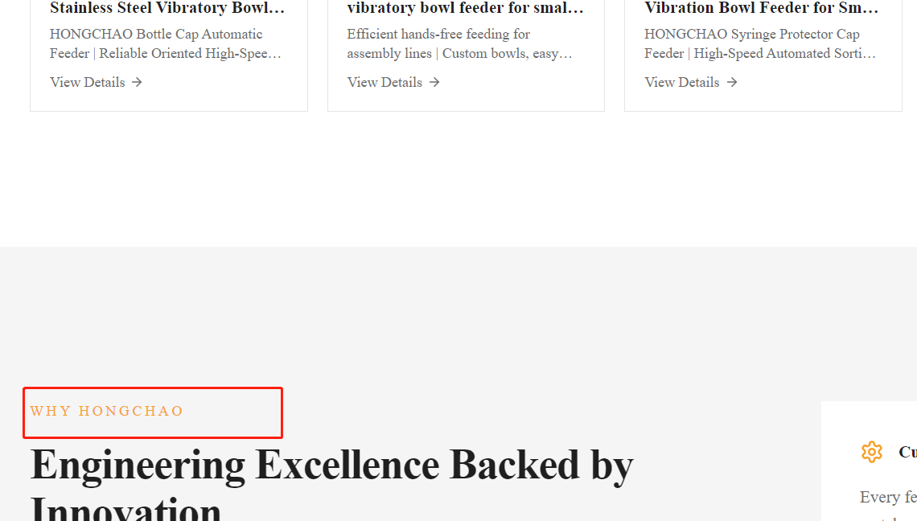

- 多些图片做成滚动状态。现在这个没有出现这个列表
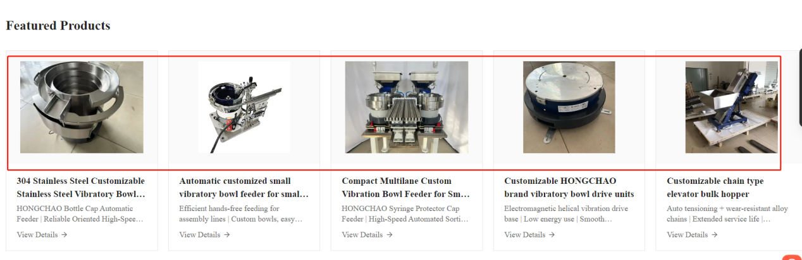

- 这个页面图片改为视频更好。已经结合16点做了修改了
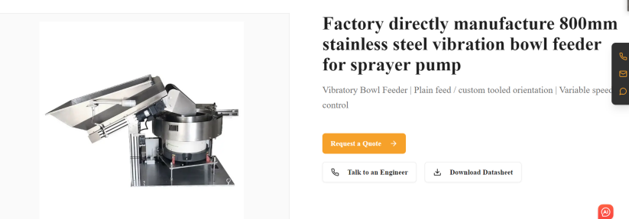

- Product→about 图片换成公司介绍视频。
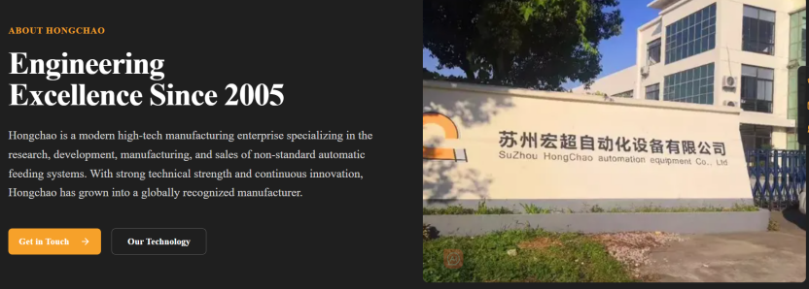
- 我们主要产品是振动盘，建议振动盘放在第一位。
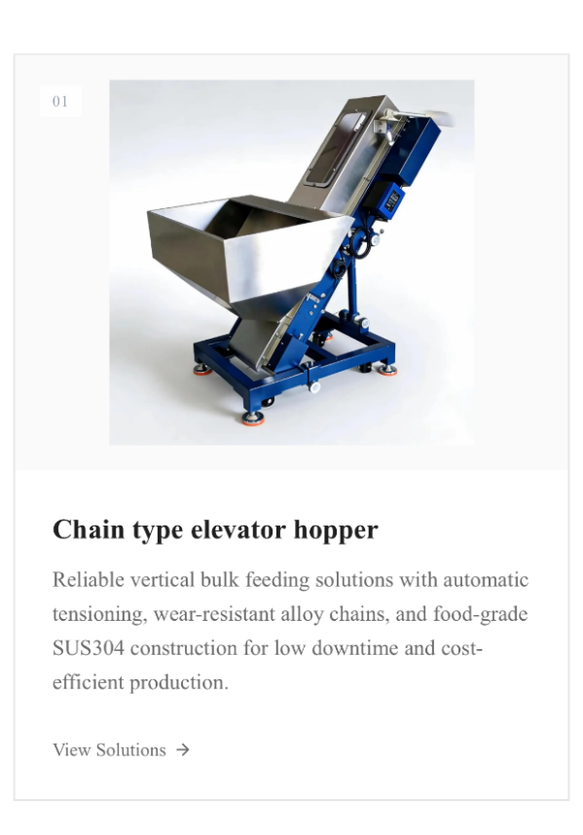
- 首页产品图背景不统一，可以统一白底图，看上去有序。
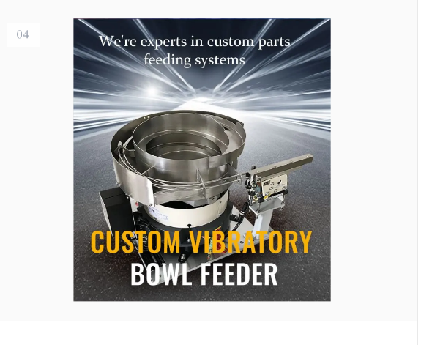
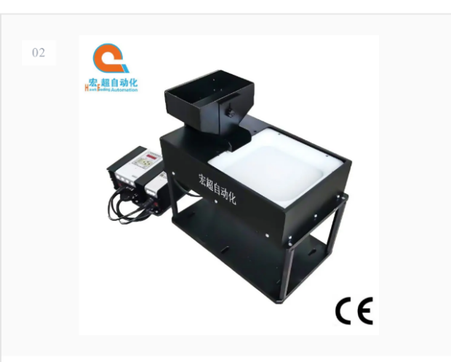
- 振动盘底座是备件，可以不放在主页，主页放的品种多了，显得杂乱。【主页放的是5个分类】
- 首页背景是纯黑，可以替换成我们的振动盘图片或者视频做背景。我找了几家同行的网页，第一眼就能看出他们公司是做振动盘的。我们的第一页纯黑的，不能明确我们的产品。

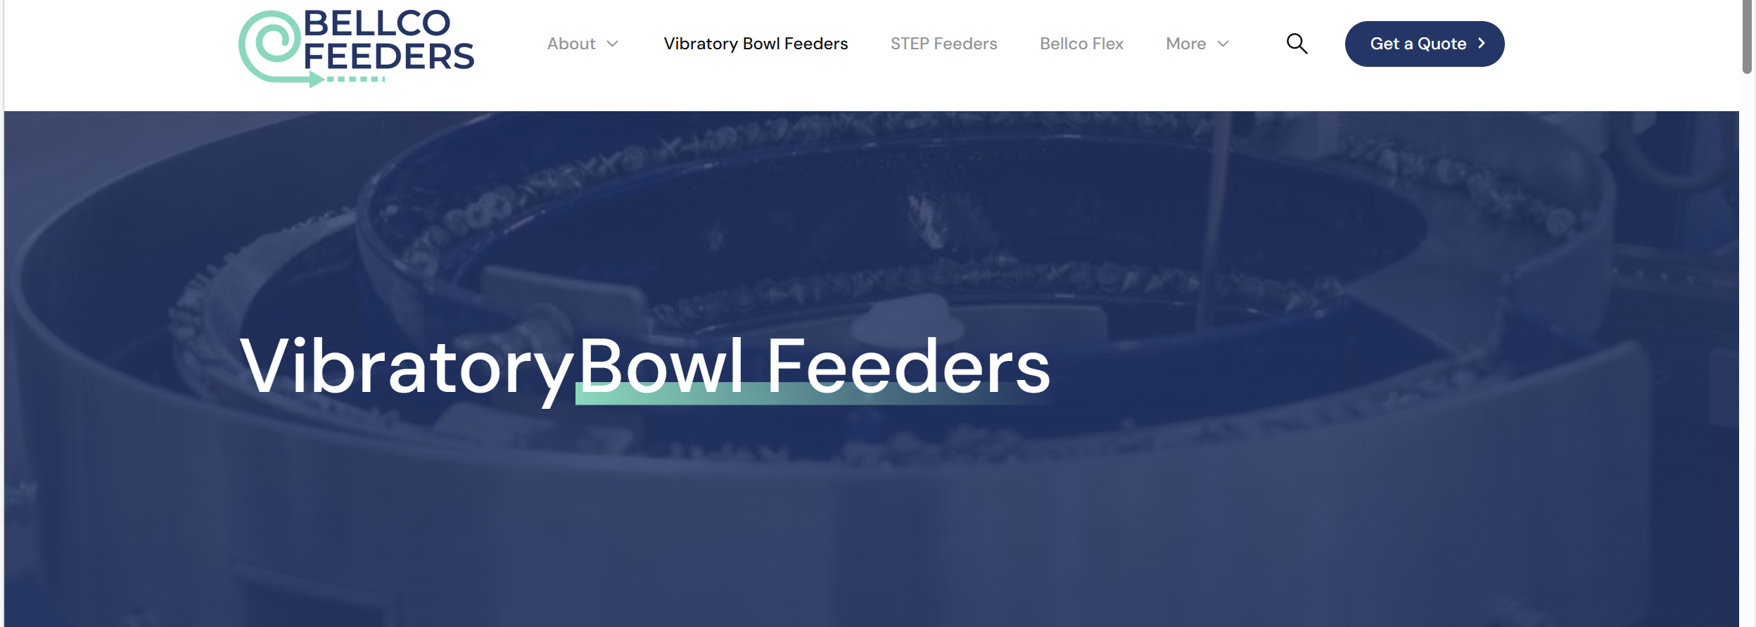
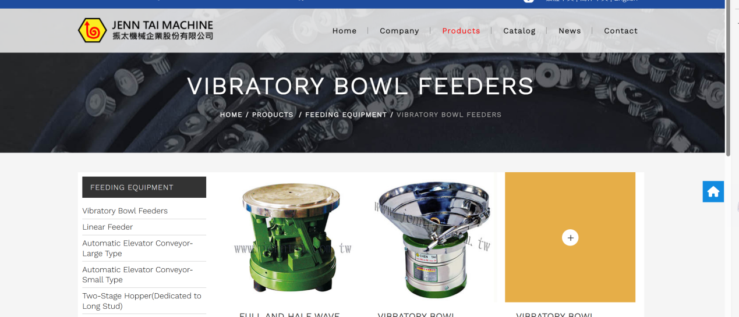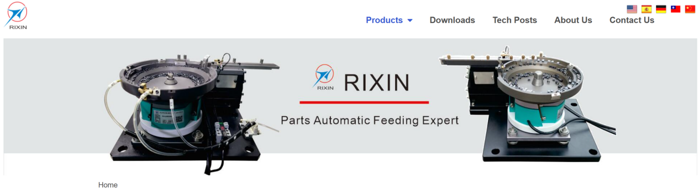
- 主页写的专利，可以设置点击转跳，方便客户查看。写的专利数量和实际展示的不一致。

- 转跳的按钮不明显，可以设计成不同颜色的按钮。
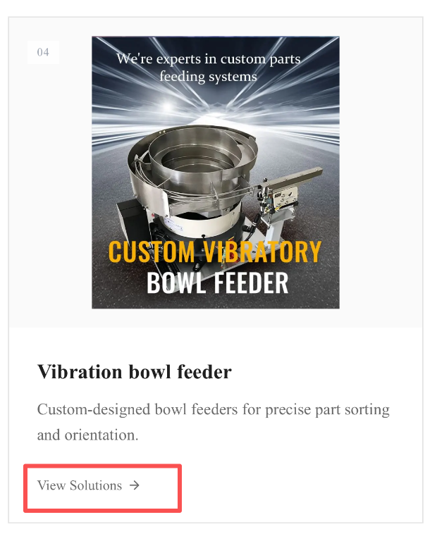
- 转跳过后的页面都是同一张图，没有新意，可以更换成对应设备的视频以及不同角度的图片，丰富内容。
这部分跟26点合并在一起修改，如果产品没有视频就只展现图片
- 可以单独建一栏产品目录，上传我们的catalog，客户可以点击下载。
已经在一些位置有出现目录下载，没必要在主栏目上增加，会显示主栏目太杂
这一项原来里面就有的
- 悬浮窗不明显，差点没看见。
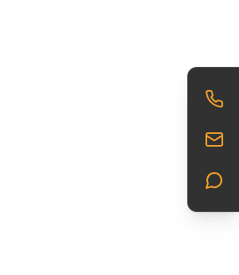
- 优化页面加载速度，提高用户体验--在国外速度还不错，后面再加载CDN加速
- 视觉统一，确保整个网站色调，字体，按钮样式统一，设计风格往有科技感的方向调整
- 主页面直接放振动盘照片，便于客户点击进去就能直观抓取到产品特征及功能
- Web端和手机端在该页面提到的四个模块建议加跳转链接可以直接进入到对应展示页，两个页面用词保持一致（solutions/projects），整个网站的专利数量修改至11
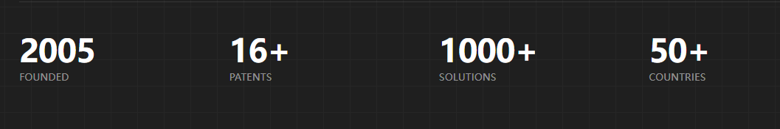
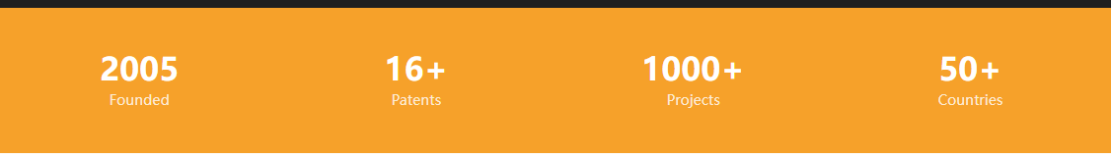
- 丰富50+countries信息，增加一个简单的世界地图，高亮显示已服务国家
- 客户评价：在合适位置展示来自客户的评价（服务，质量，交付），这是极强的信任背书。
- 导航条字体和view details按钮设计更醒目些，既然是查看细节点进去应该看到的是更多产品信息，增加视频及多角度图片，打包图也可以
- View details进去后产品展示优化，为每款产品配备高质量的图片，视频，3D模型，突出产品核心特点
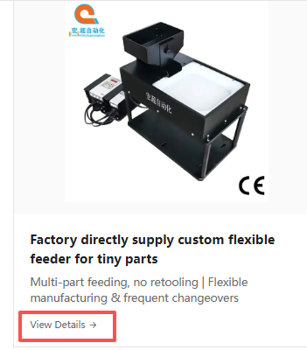
- 增加返回顶部按钮，长页面右下角设置浮动按钮，提高便捷性，
增加打包流程示意图（不理解），这个是放在每个产品里面还是放在哪里
- 图片背景统一化，以下这种更好，既有公司logo，又有CE标志
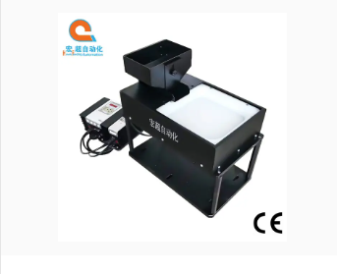
- 简化联系表单：“获取报价”表单字段应精简至必要信息（公司、姓名、电话、邮箱、简要需求），过长表单会降低提交率。
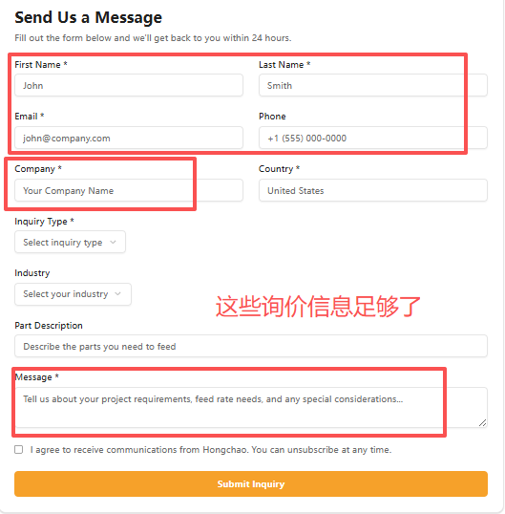
- 优化页脚，确保所有社交媒体图标链接有效，以及栏目跳转链接正确。
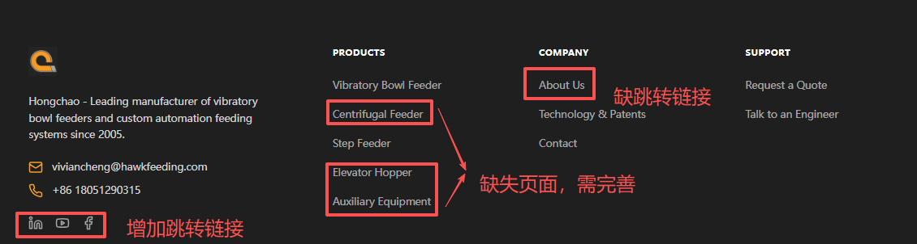
- 页面增加搜索框，方便客户快速定位产品页

